DESKRIPSI PERANCANGAN PERANGKAT LUNAK

SI-KLIK
“Sistem Informasi Klinik Kesehatan”

untuk:

Klinik Kesehatan

Dipersiapkan oleh:

Kelompok E04
YUNAN HELMI MAHENDRA [5112100077]
AHMAD MUSTOFA [5112100100]
MOCH. BAKHTIAR HANAFI [5112100120]
AKBAR ANUGERAH SYAHDAMAR [5112100138]
BULAN RAHMAT SETYADI [5112100150]

Jurusan Teknik Informatika - Institut Teknologi Sepuluh Nopember

Kampus ITS Keputih Sukolilo Surabaya

 | Jurusan  Teknik Informatika ITS | Nomor Dokumen |  | Halaman
 | Jurusan  Teknik Informatika ITS | DPPL-001 |  | 1 / 41 hlm
 | Jurusan  Teknik Informatika ITS | Revisi | 0 | 04 – 12 - 2014
DAFTAR PERUBAHAN
Revisi | Deskripsi
A
B
C
D
E
F
G

INDEX  TGL | - | A | B | C | D | E | F | G
Ditulis oleh
Diperiksa oleh
Disetujui oleh

Daftar Halaman Perubahan
Halaman | Revisi | Halaman | Revisi

Daftar Isi

Daftar Isi 4

1.Pendahuluan 6

1.1 Tujuan Penulisan Dokumen 6

1.2 Lingkup Masalah 6

1.3 Definisi dan Istilah 7

1.4 Aturan Penamaan dan Penomoran 8

1.5 Referensi 8

1.6 Ikhtisar Dokumen 8

2.Deskripsi Perancangan Global (Arsitektural) 9

2.1 Diagram Kasus Penggunan (Use Case) 9

2.2 Rancangan Lingkungan Implementasi 10
2.3 Deskripsi Persistensi Objek (Basis Data) 11
2.3.1 Physical Data Model 11
2.4 Dekomposisi Sistem 12
2.4.1 Subsistem 1: Mengelola Data Dokter 12
2.4.2 Subsistem 2: Mengelola Data Layanan 13
2.4.3 Subsistem 3: Mengelola Data Pasien 13
2.4.4 Subsistem 4: Mengelola Data Riwayat Pasien 14
2.4.5 Subsistem 5: Mengelola Data Transaksi 14
2.5 Arsitektur Sistem 14
2.5.1 Diagram Komponen 16
2.5.2 Diagram Deployment 17
3. Deskripsi Perancangan Rinci 18
3.1 Deskripsi Antarmuka/Layar 18
3.1.1 Spesifikasi Layar Utama 18
3.1.2 Spesifikasi Admin “Melihat Daftar Dokter” 19
3.1.3 Spesifikasi Admin “Melihat Daftar Layanan” 20
3.1.4 Spesifikasi Admin “Melihat Daftar Pasien” 20
3.1.5 Spesifikasi Admin “Melihat Daftar Transaksi” 21
3.1.6 Spesifikasi Admin “Kelola Data Dokter” 22
3.1.7 Spesifikasi Admin “Kelola Data Pasien” 23
3.1.8 Spesifikasi Admin “Kelola Data Transaksi” 24
3.1.9 Spesifikasi Admin “Memasukkan Data Dokter Baru” 26
3.1.10 Spesifikasi Admin “Memasukkan Data Pasien Baru” 27
3.1.11 Spesifikasi Admin “Memasukkan Data Transaksi Baru” 28
3.1.12 Spesifikasi Admin “Menghapus Data Layanan” 30
3.1.13 Spesifikasi Admin “Menghapus Data Pasien” 30
3.1.14 Spesifikasi Admin “Memasukkan Data Layanan Baru” 31
3.1.15 Spesifikasi Dokter “Melihat Daftar Pasien” 31
3.1.16 Spesifikasi Dokter “Melihat Riwayat Pasien” 32
3.2 Deskripsi Rinci Kelas-kelas 36
3.2.1 Kelas Pasien 36
3.2.2 Kelas Transaksi 37
3.2.3 Kelas Riwayat 38
3.2.4 Kelas Layanan 38
3.2.5 Kelas Dokter 39
3.3 Dekomposisi Fisik Modul 41
3.4 Matriks Kerunutan 41

1. Pendahuluan

Tujuan Penulisan Dokumen

Dokumen ini berisi Deksripsi Perancangan Perangkat Lunak (DPPL) untuk Sistem Informasi Klinik Kesehatan. Tujuan dari penulisan dokumen ini adalah untuk memberikan penjelasan mengenai sistem informasi yang berada pada klinik kesehatan baik berupa gambaran umum maupun penjelasan detil dan menyeluruh.
Pengguna dari dokumen ini adalah stakeholder yang menangani sistem informasi klinik kesehatan atau personil-personil yang terlibat dalam sistem informasi. Dokumen ini akan digunakan sebagai bahan acuan dalam proses pengembangan dan sebagai bahan evaluasi pada saat proses pengembangan sistem informasi. Dengan adanya dokumen DPPL ini diharapkan pengembangan sistem informasi ini akan lebih terarah dan lebih terfokus serta tidak menimbulkan ambiguitas terutama bagi pengguna dan atau pengembang sistem informasi ini.

Lingkup Masalah

Dewasa ini, kemajuan teknologi informasi sangat cepat. Perkembangannya meliputi hampir semua lini kehidupan, seperti kesehatan. Akan tetapi, masih banyak civitas kesehatan yang masih belum mengoptimalkan perkembangan teknologi informasi untuk mempermudah proses bisnisnya. Sebagian besar klinik kesehatan masih menjalankan proses bisnisnya secara manual. Sistem informasi yang akan dibangun adalah Sistem Informasi Klinik Kesehatan (SI KLIK) yaitu merupakan sistem informasi untuk melayani proses bisnis pada klinik kesehatan. Sistem informasi ini merupakan aplikasi front office, yaitu aplikasi yang digunakan untuk mengelola transaksi pada proses bisnis yang utama (berkaitan dengan pasien yang berobat). SI KLIK akan dibuat dengan berbasis web application yang bertujuan untuk mempermudah stakeholder untuk mengakses sistem informasi. SI KLIK dapat melakukan hal-hal berikut ini :

- Dapat mengelola data dokter, pasien, dan transaksi yang dilakukan
- Dapat mencetak laporan data pasien, dokter, dan transaksi
- Dapat mengelola riwayat pasien
- Dapat mencetak resep yang diberikan oleh dokter
- Dapat mencetak kwitansi pembayaran pasien yang berobat

SI KLIK ini dapat difungsikan selama 24 jam untuk melayani pasien yang ingin berobat kepada dokter. Pengumuman akan ditampilkan dalam sistem setelah validasi oleh kemahasiswaan dan persetujuan dari pemberi beasiswa. Dengan adanya SIBESIT ini diharapkan dapat memudahkan mahasiswa dan civitas akademika terkait dalam sistem informasi beasiswa, sehingga pelayanan beasiswa pun lebih optimal.

Definisi dan Istilah

Berikut adalah daftar definisi dan istilah penting yang digunakan dalam dokumen SKPL ini:
- IEEE : Institute of Electrical and Electronics Engineering
Standar internasional untuk pengembangan dan perancangan produk.
- ANSI : American National Standard Institute
Lembaga Standardisasi Amerika.
- TBD : To Be Defined
- DPPL : Dokumen Perancangan Perangkat Lunak
- LAN : Local Area Network
- SI KLIK : Sistem Informasi Klinik Kesehatan

Aturan Penamaan dan Penomoran
Penulisan dokumen DPPL ini menggunakan berbagai macam aturan penamaan dan penomoran yang berbeda-beda untuk beberapa bagian tertentu. Aturan penamaan dan penomoran yang digunakan berdasarkan hal/bagian tersebut adalah seperti yang tercantum pada Tabel 1 berikut ini.

Tabel 1 Aturan Penamaan dan Penomoran
Hal/Bagian | Aturan Penomoran/Penamaan
Kebutuhan Fungsional | DPPL-FXX : Menunjukkan kebutuhan fungsional ke-XX
Kebutuhan Non Fungsional | DPPL-NFXX : Menunjukkan kebutuhan non fungsional ke-XX
Ringkasan kebutuhan fungsional | DPPL-Fxxx dimana xxx adalah tiga digit bilangan bulat dimulai dari 000
Ringkasan kebutuhan non-fungsional | DPPL-NFxxx dimana xxx adalah tiga digit bilangan bulat dimulai dari 000

Referensi
Beberapa textbook, panduan, atau dokumentasi lain yang digunakan sebagai acuan dalam pengembangan perangkat lunak ini adalah sebagai berikut :
- IEEE Std 830-1993, IEEE Recommended Parctice for Software Requirement Specifications.
- Software Engineering, Aparctitioner’s Approach 5th edition, Roger S Pressman, Mc Graw Hill, 2001.
- Panduan Penggunaan dan Pengisian Dokumen Perancangan Perangkat Lunak (DPPL) Jurusan Teknik Informatika, Institut Teknologi Sepuluh Nopember.
- Panduan Dokumen Perancangan Perangkat Lunak (DPPL) Beroriantasi Proses, Jurusan Teknik Informatika, Institut Teknologi Sepuluh Nopember

Ikhtisar Dokumen
Dokumen ini secara garis besar terdiri dari tiga bab dengan perincian sebagai berikut:
- Bab 1 Pendahuluan, merupakan pengantar dokumen DPPL ini yang berisi tujuan penulisan dokumen, lingkup masalah, juga memuat definisi dan istilah yang digunakan serta deskripsi umum dokumen yang merupakan ikhtisar dokumen DPPL
- Bab 2 Deskripsi Perancangan Global Perangkat Lunak, mendefinisikan perspektif produk perangkat lunak serta asumsi dan ketergantungan yang digunakan dalam pengembangan Sistem Informasi Klinik Kesehatan.
- Bab 3 Deskripsi Rinci Kebutuhan, mendeskripsikan kebutuhan khusus bagi Sistem Informasi Klinik Kesehatan, yang meliputi kebutuhan antarmuka eksternal, kebutuhan fungsionalitas, kebutuhan performansi, batasan perancangan, atribut sistem perangkat lunak, dan kebutuhan lain dari Sistem Informasi Klinik Kesehatan.

Deskripsi Perancangan Global (Arsitektural)

Diagram Kasus Penggunaan (Use Case)
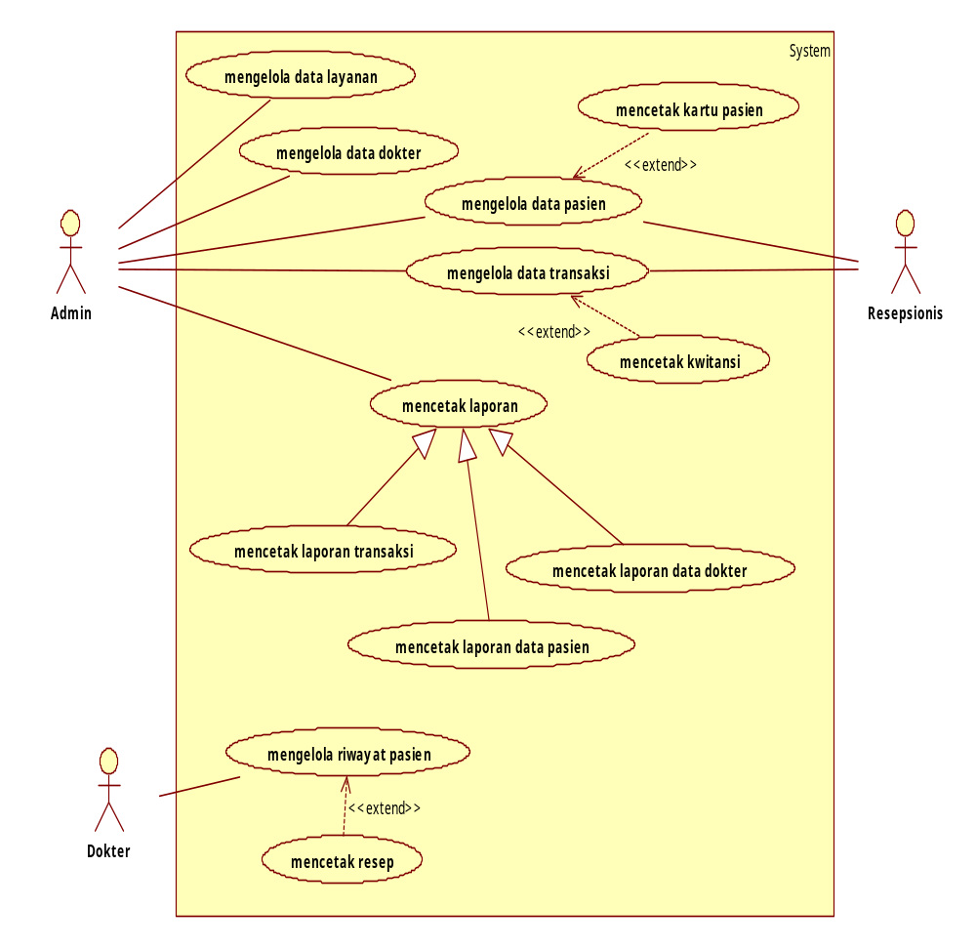

Rancangan Lingkungan Implementasi

Bagian ini berisi rancangan global dari sistem informasi Klinik Kesehatan, mencakup perancangan lingkungan implementasi, dekomposisi fungsional modul, deskripsi data, dekomposisi fisik modul, dan deskripsi rinci modul.
- Sistem Operasi :
SI KLIK dikembangkan dalam platform sistem operasi Windows 8.1 yang sudah ada di dalam PC yang digunakan untuk membangun SI KLIK.

- Bahasa Pemrograman :
Implementasi SI KLIK dibangun dari 2 segi bahasa yaitu mysql digunakan untuk database dan framework PHP digunakan untuk pembangunan aplikasi secara keseluruhan.
- Desain :
Tampilan antarmuka sistem informasi Klinik Kesehatan dibangun dengan Bootstrap.
- Perangkat Keras :
Perangkat keras yang digunakan tidak spesifik terhadap suatu perangkat keras tertentu, yang penting memiliki kompatibilitas terhadap perangkat lunak. Seperti LCD, Printer, Mouse, Keyboard maupun Laptop
- DBMS :
DBMS yang digunakan adalah MySQL Server.
- Framework :
Sistem informasi ini menggunakan framework CI.

Deskripsi Persistensi Objek (Basis Data)

Conceptual Data Model

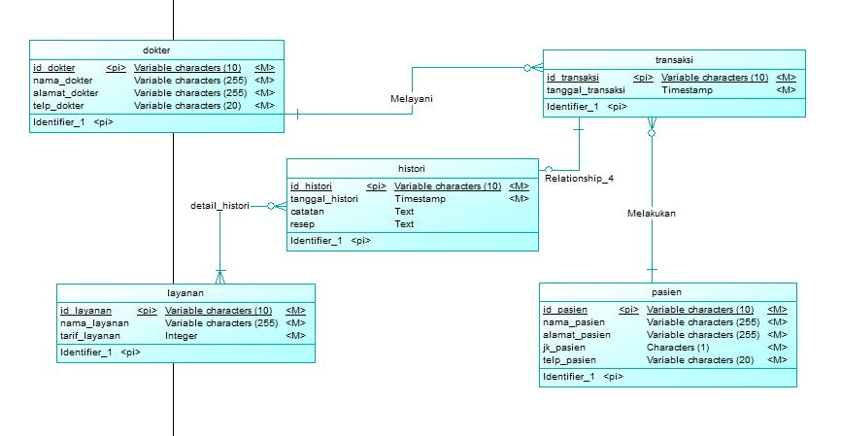

Physical Data Model

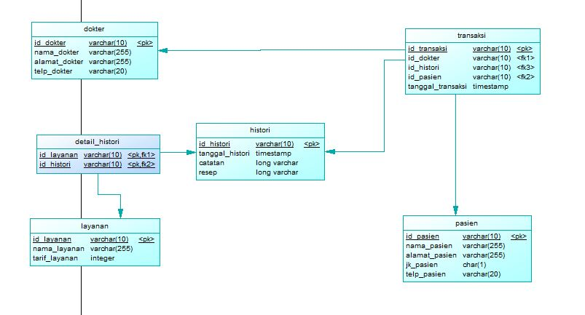

Dekomposisi Sistem

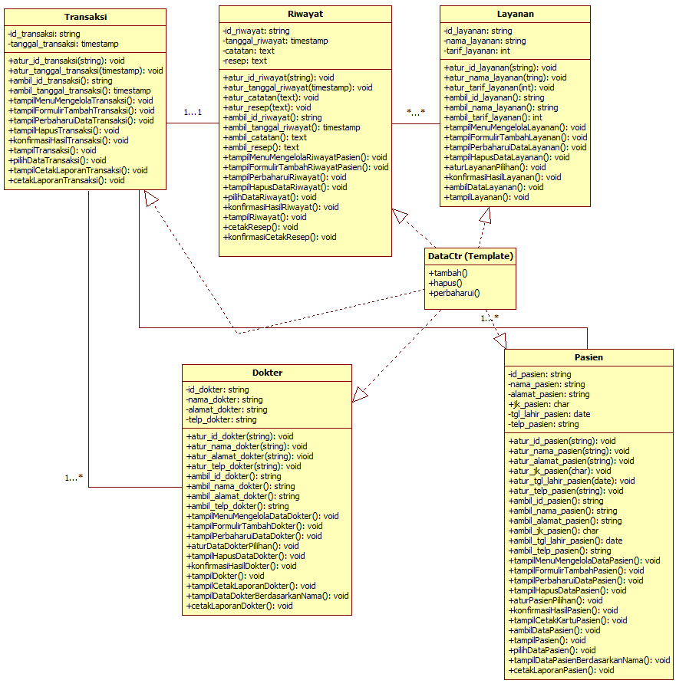

Subsistem 1: Mengelola Data Dokter
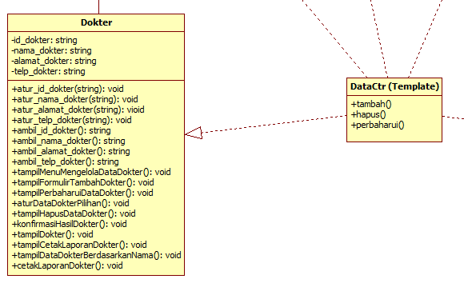
Subsistem ini menangani pengelolaan data dokter meliputi input data dokter baru, ambil data dokter, menghapus dokter, laporan dokter, dll. Fungsi-fungsi tersebut hanya bisa dilakukan oleh admin.

Subsistem 2: Mengelola Data Layanan
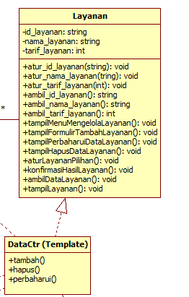

Subsistem ini bertujuan untuk mengelola data layanan yang ada di klinik tersebut. Pengelolaan ini meliputi tambah, edit, dan hapus layanan. Semua tugas ini hanya bisa dilakukan oleh admin selaku pemilik klinik.

Subsistem 3: Mengelola Data Pasien

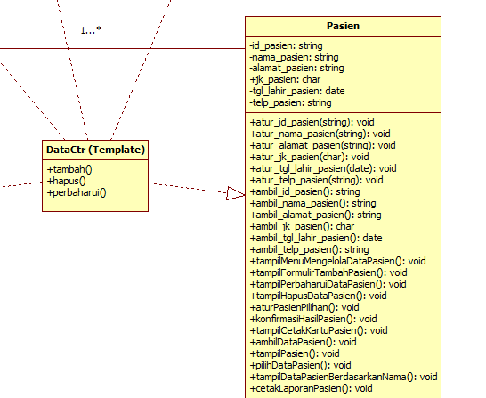

Subsistem ini menangani pengolahan data pasien. Pengelolaan ini meliputi tambah, edit, hapus pasien, dan masih banyak lagi. Semua tugas ini dilakukan oleh seorang resepsionis dan juga bisa dilakukan oleh admin selaku pemilik klinik. Sedangkan dokter hanya bisa melihat data pasien saja. Tidak bisa menambah atau menghapus.

Subsistem 4: Mengelola Data Riwayat

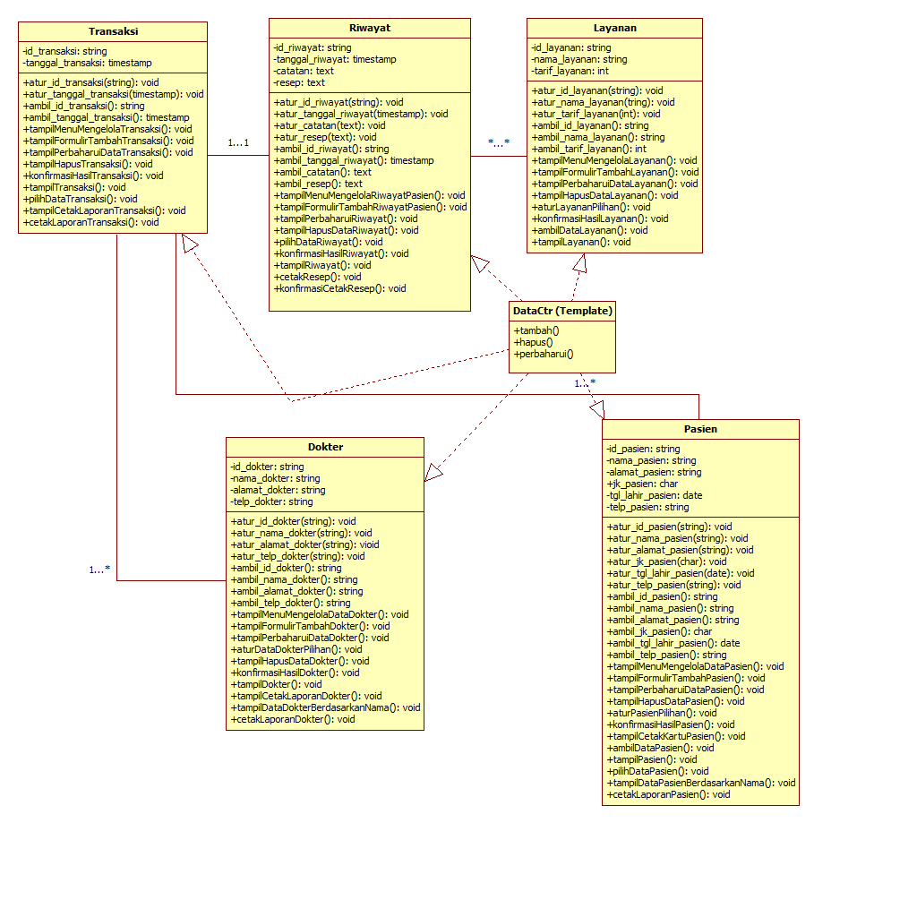
Subsistem ini menangani data riwayat pasien. Hanya dokter yang bisa mengisi riwayat pasien. Sedangkan admin dan juga respsionist cukup menambahkan atau menghapus data pasien.

Subsistem 5: Mengelola Data Transaksi

Subsistem ini transaksi yang sudah terjadi di dalam klinik. Admin bisa memantau transaksi dari subsistem ini. Sedangkan yang membuat transaksi adalah resepsionis.

Arsitektur Sistem
- Ragam arsitektur perangkat lunak yang akan digunakan :
Menggunakan arsitektur Model View Controller
  - Model : -) Menyediakan akses ke state dalam sistem.
-) Menyediakan akses ke fungsi dalaam sistem.
-) Mengirim state ke view agar dapat dilihat oleh user
  - View : -) Menampilkan state kepada user.
  - Controller : -) Menerima input user.
-) Mengirim pesan ke model.
-) Mengirim pesan ke view.

- Gambar arsitektur perangkat lunak :

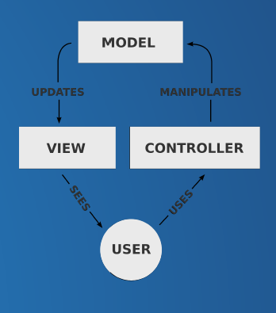

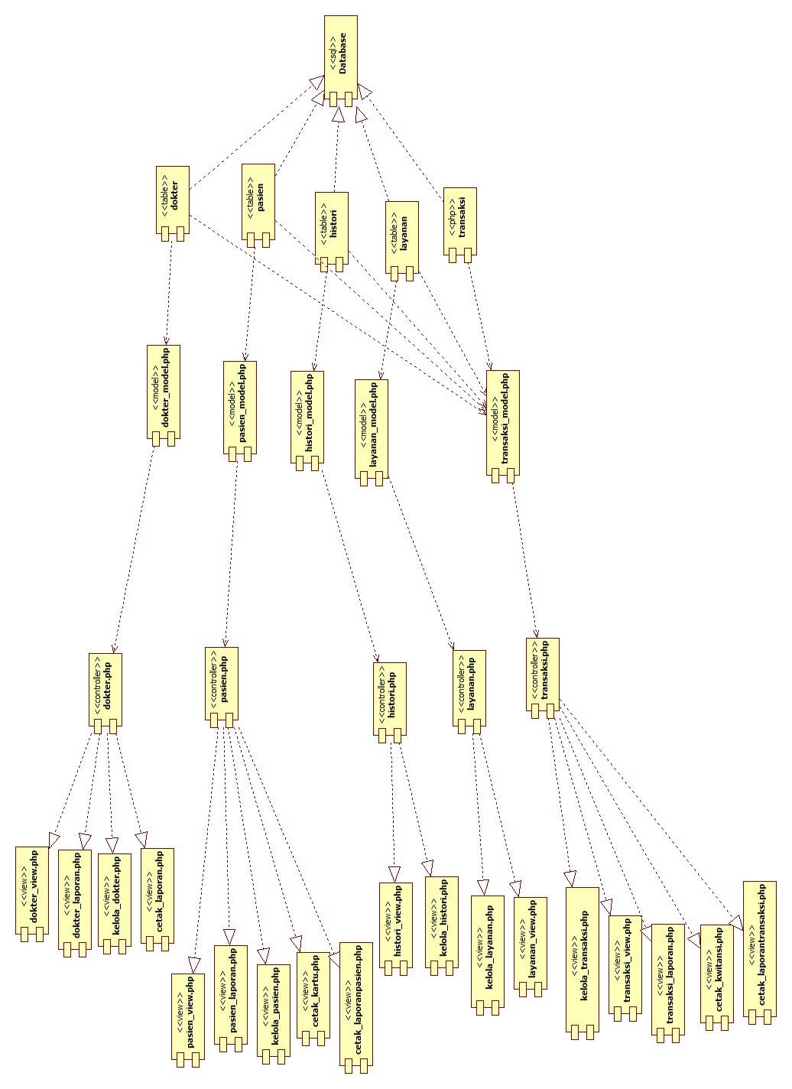
Diagram Komponen

Diagram Deployment
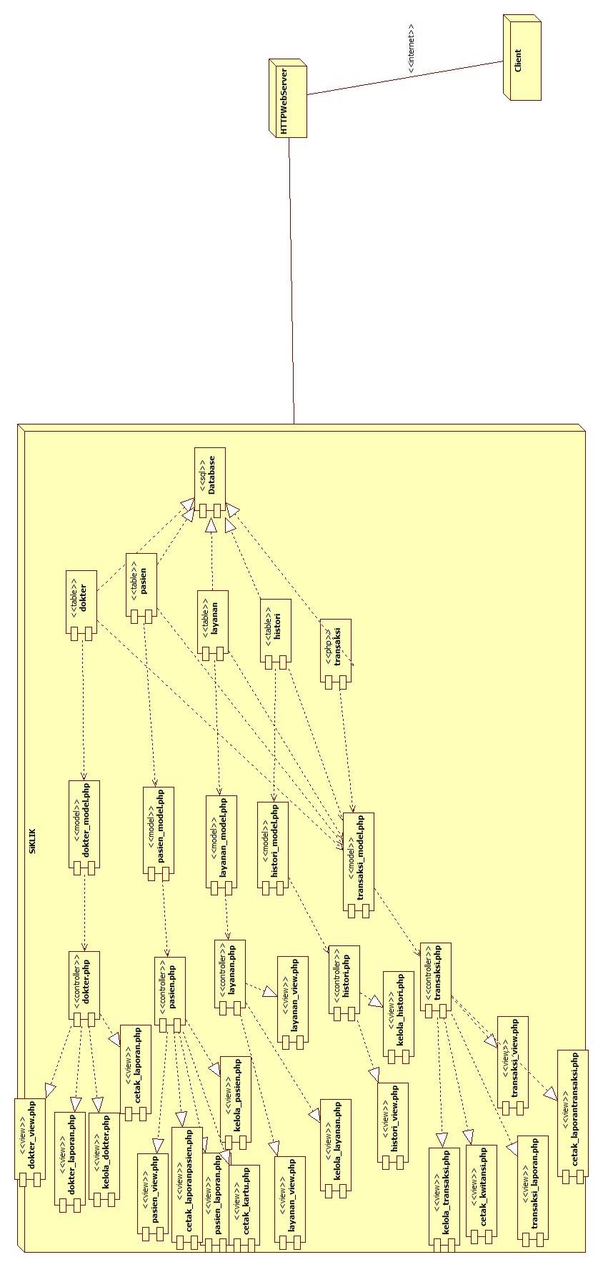

Deskripsi Perancangan Rinci

Deskripsi Antarmuka/Layar

Spesifikasi Layar Utama
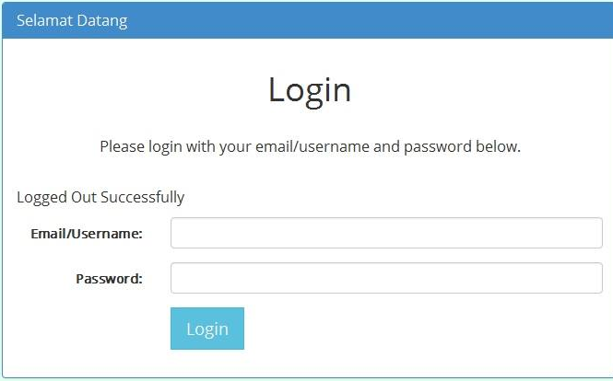

3.1.1.1 Spesifikasi Elemen-elemen pada Layar

Desain Tampilan : Terdapat menu login dengan 2 buah textbox masing-masing untuk menampung username beserta passwordnya. Di atas terdapat sebuah pesan yang berisi permintaan untuk memasukkan username beserta passwordnya.
Obyek Terkait : Label1, label2, textbox1, textbox2, button1, text1.
Event : button1_click.

No | Id Elemen | Jenis | Nilai Default | Status | Keterangan
1 | UI101 | Label | Email/Username | Enable | Menampung kata ‘Username/Email’.
2 | UI102 | Textbox | “” | Enable | Input email/username.
3 | UI103 | Label | Password | Enable | Menampung kata ‘Password’.
4 | UI104 | Textbox | “” | Enable | Input password.
5 | UI105 | Button | Login | Enable | Login sesuai dengan jenis aktornya masing-masing.
6 | UI106 | Text | Welcome Message | Enable | Berisi tentang permintaan untuk memasukkan username dan password

Spesifikasi Admin “Melihat Daftar Dokter”
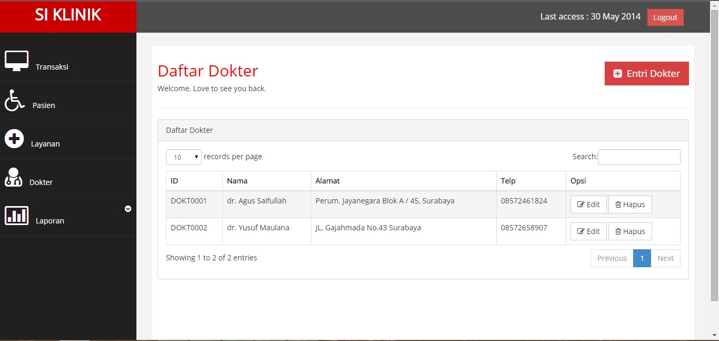

2.1.1.1 Spesifikasi Elemen-elemen pada Layar

Desain Tampilan : Terdapat 5 menu yang dapat diakses oleh admin dan terletak di sebelah kiri. Pilihan menu laporan jika di klik akan menampilkan sebuah fitur dropdown yang berisi tentang laporan transaksi, laporan pasien dll. Untuk tampilan daftar dokter terletak di tengah dengan bentuk tabel seperti gambar diatas.
Obyek Terkait : Panel1, panel2, panel3, panel4, panel5, tabel1, button1, button2, button3, button4, label1, label2, searchbox1.
Event : Panel1_click, panel2_click, panel3_click, panel4_click, panel5_click, button1_click, button2_click, button3_click, button4_click.

No | Id Elemen | Jenis | Nilai Default | Status | Keterangan
1 | UI107 | Panel | Transaksi | Enable | Pilihan untuk menu transaksi.
2 | UI108 | Panel | Pasien | Enable | Pilihan untuk menu pasien.
3 | UI109 | Panel | Layanan | Enable | Pilihan untuk menu layanan.
4 | UI110 | Panel | Dokter | Enable | Pilihan untuk menu dokter.
5 | UI111 | Panel | Laporan | Enable | Pilihan untuk menu laporan.
6 | UI112 | Button | Logout | Enable | Untuk mengeluarkan akun yang sudah ter-sign in.
7 | UI113 | Button | Entri Dokter | Enable | Pilihan untuk menampilkan form memasukkan data dokter.
8 | UI114 | Label | Daftar Dokter | Enable | Menampung tulisan “Daftar Dokter, love to see you back”
9 | UI115 | Tabel | List Dokter | Enable | Menampilkan daftar dokter yang sudah terdaftar.
10 | UI116 | Label | Tanggal akses terakhir | Enable | Menampilkan tanggal akses terakhir akun yang sedang login.
11 | UI117 | Search Box | “” | Enable | Menampung nilai yang akan dicari dalam database.
12 | UI118 | Button | Edit | Enable | Pilihan untuk menampilkan form mengedit data dokter.
13 | UI119 | Button | Hapus | Enable | Pilihan untuk menampilkan form menghapus data dokter.

Spesifikasi Admin “Melihat Daftar Layanan”
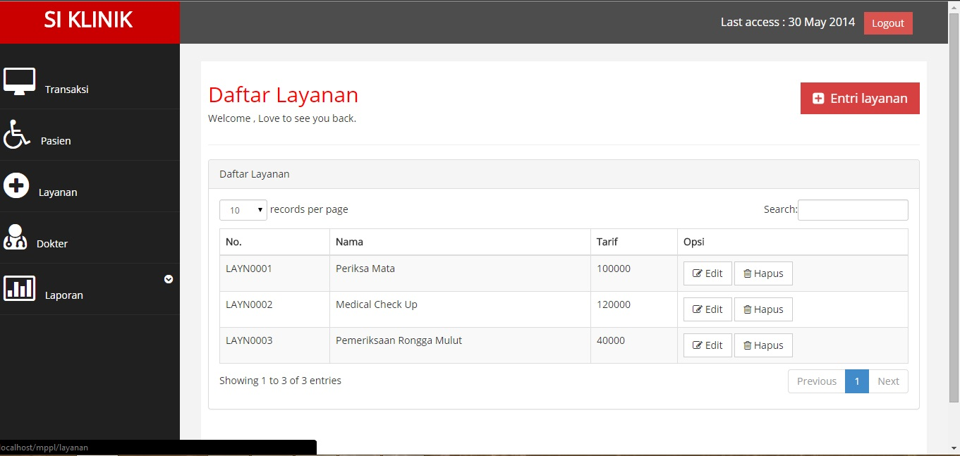

3.1.1.1 Spesifikasi Elemen-elemen pada Layar

Desain Tampilan : Terdapat 5 menu yang dapat diakses oleh admin dan terletak di sebelah kiri. Pilihan menu laporan jika di klik akan menampilkan sebuah fitur dropdown yang berisi tentang laporan transaksi, laporan pasien dll. Untuk tampilan daftar layanan terletak di tengah dengan bentuk tabel seperti gambar diatas.
Obyek Terkait : Panel1, panel2, panel3, panel4, panel5, tabel1, button1, button2, button3, button4, label1, label2, searchbox1.
Event : Panel1_click, panel2_click, panel3_click, panel4_click, panel5_click, button1_click, button2_click, button3_click, button4_click
No | Id Elemen | Jenis | Nilai Default | Status | Keterangan
1 | UI120 | Panel | Transaksi | Enable | Pilihan untuk menu transaksi.
2 | UI121 | Panel | Pasien | Enable | Pilihan untuk menu pasien.
3 | UI122 | Panel | Layanan | Enable | Pilihan untuk menu layanan.
4 | UI123 | Panel | Dokter | Enable | Pilihan untuk menu dokter.
5 | UI124 | Panel | Laporan | Enable | Pilihan untuk menu laporan.
6 | UI125 | Button | Logout | Enable | Untuk mengeluarkan akun yang sudah ter-sign in.
7 | UI126 | Button | Entri Layanan | Enable | Pilihan untuk menampilkan form memasukkan layanan baru.
8 | UI127 | Label | Daftar Layanan | Enable | Menampung tulisan “Daftar Layanan, love to see you back”
9 | UI128 | Tabel | List Layanan | Enable | Menampilkan daftar layanan yang sudah terdaftar.
10 | UI129 | Label | Tanggal akses terakhir | Enable | Menampilkan tanggal akses terakhir akun yang sedang login.
11 | UI130 | Search Box | “” | Enable | Menampung nilai yang akan dicari dalam database.
12 | UI131 | Button | Edit | Enable | Pilihan untuk menampilkan form mengedit data layanan.
13 | UI132 | Button | Hapus | Enable | Pilihan untuk menampilkan form menghapus data layanan.

Spesifikasi Admin “Melihat Daftar Pasien”
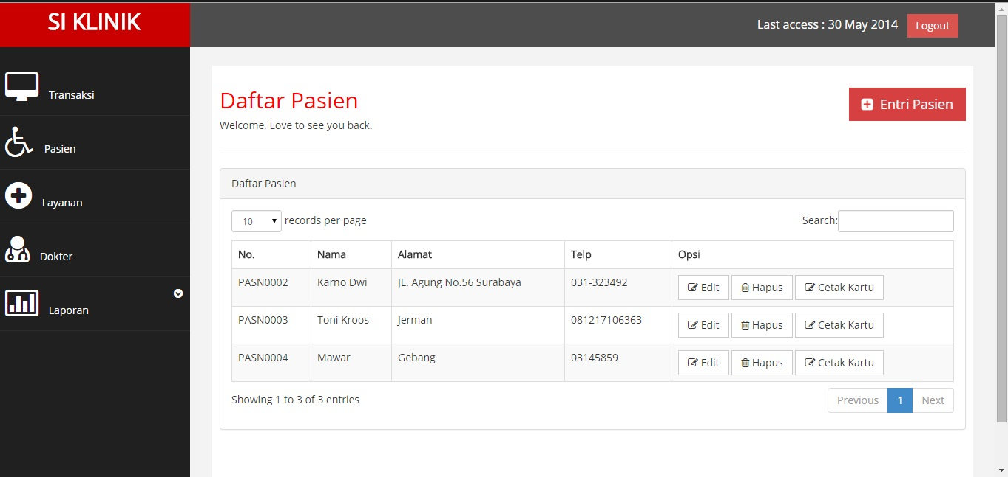

4.1.1.1 Spesifikasi Elemen-elemen pada Layar

Desain Tampilan : Terdapat 5 menu yang dapat diakses oleh admin dan terletak di sebelah kiri. Pilihan menu laporan jika di klik akan menampilkan sebuah fitur dropdown yang berisi tentang laporan transaksi, laporan pasien dll. Untuk tampilan daftar pasien terletak di tengah dengan bentuk tabel seperti gambar diatas.
Obyek Terkait : Panel1, panel2, panel3, panel4, panel5, tabel1, button1, button2, button3, button4, button5, label1, label2, searchbox1.
Event : Panel1_click, panel2_click, panel3_click, panel4_click, panel5_click, button1_click, button2_click, button3_click, button4_click, button5_click
No | Id Elemen | Jenis | Nilai Default | Status | Keterangan
1 | UI133 | Panel | Transaksi | Enable | Pilihan untuk menu transaksi.
2 | UI134 | Panel | Pasien | Enable | Pilihan untuk menu pasien.
3 | UI135 | Panel | Layanan | Enable | Pilihan untuk menu layanan.
4 | UI136 | Panel | Dokter | Enable | Pilihan untuk menu dokter.
5 | UI137 | Panel | Laporan | Enable | Pilihan untuk menu laporan.
6 | UI138 | Button | Logout | Enable | Untuk mengeluarkan akun yang sudah ter-sign in.
7 | UI139 | Button | Entri Pasien | Enable | Pilihan untuk menampilkan form memasukkan pasien baru.
8 | UI140 | Label | Daftar Pasien | Enable | Menampung tulisan “Daftar Pasien, love to see you back”
9 | UI141 | Tabel | List Pasien | Enable | Menampilkan daftar pasien yang sudah terdaftar.
10 | UI142 | Label | Tanggal akses terakhir | Enable | Menampilkan tanggal akses terakhir akun yang sedang login.
11 | UI143 | Search Box | “” | Enable | Menampung nilai yang akan dicari dalam database.
12 | UI144 | Button | Edit | Enable | Pilihan untuk menampilkan form mengedit data pasien.
13 | UI145 | Button | Hapus | Enable | Pilihan untuk menampilkan form menghapus data pasien.
14 | UI146 | Button | Cetak Kartu | Enable | Pilihan untuk mencetak kartu pasien.

Spesifikasi Admin “Melihat Daftar Transaksi”

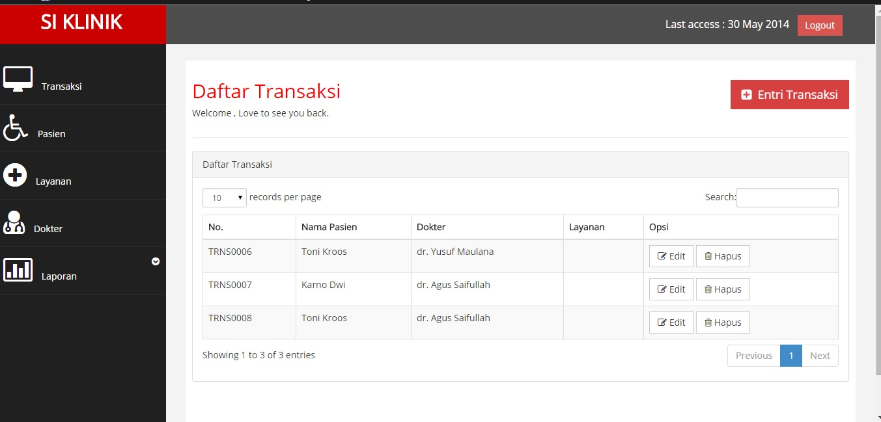

5.1.1.1 Spesifikasi Elemen-elemen pada Layar

Desain Tampilan : Terdapat 5 menu yang dapat diakses oleh admin dan terletak di sebelah kiri. Pilihan menu laporan jika di klik akan menampilkan sebuah fitur dropdown yang berisi tentang laporan transaksi, laporan pasien dll. Untuk tampilan daftar transaksi terletak di tengah dengan bentuk tabel seperti gambar diatas.
Obyek Terkait : Panel1, panel2, panel3, panel4, panel5, tabel1, button1, button2, button3, button4, label1, label2, searchbox1.
Event : Panel1_click, panel2_click, panel3_click, panel4_click, panel5_click, button1_click, button2_click, button3_click, button4_click
No | Id Elemen | Jenis | Nilai Default | Status | Keterangan
1 | UI147 | Panel | Transaksi | Enable | Pilihan untuk menu transaksi.
2 | UI148 | Panel | Pasien | Enable | Pilihan untuk menu pasien.
3 | UI149 | Panel | Layanan | Enable | Pilihan untuk menu layanan.
4 | UI150 | Panel | Dokter | Enable | Pilihan untuk menu dokter.
5 | UI151 | Panel | Laporan | Enable | Pilihan untuk menu laporan.
6 | UI152 | Button | Logout | Enable | Untuk mengeluarkan akun yang sudah ter-sign in.
7 | UI153 | Button | Entri Transaksi | Enable | Pilihan untuk menampilkan form memasukkan transaksi baru.
8 | UI154 | Label | Daftar Transaksi | Enable | Menampung tulisan “Daftar Transaksi, love to see you back”
9 | UI155 | Tabel | List Transaksi | Enable | Menampilkan daftar transaksi yang sudah terdaftar.
10 | UI156 | Label | Tanggal akses terakhir | Enable | Menampilkan tanggal akses terakhir akun yang sedang login.
11 | UI157 | Search Box | “” | Enable | Menampung nilai yang akan dicari dalam database.
12 | UI158 | Button | Edit | Enable | Pilihan untuk menampilkan form mengedit data transaksi.
13 | UI159 | Button | Hapus | Enable | Pilihan untuk menampilkan form menghapus data transaksi.

Spesifikasi Admin “Kelola Data Dokter”

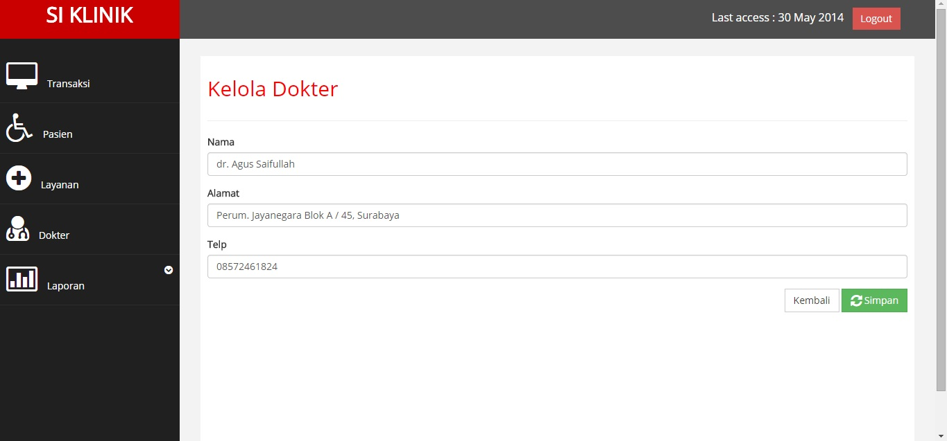

6.1.1.1 Spesifikasi Elemen-elemen pada Layar

Desain Tampilan : Terdapat 5 menu yang dapat diakses oleh admin dan terletak di sebelah kiri. Pilihan menu laporan jika di klik akan menampilkan sebuah fitur dropdown yang berisi tentang laporan transaksi, laporan pasien dll. Untuk tampilan kelola data dokter terdapat di tengah seperti pada tampilan gambar diatas.
Obyek Terkait : Panel1, panel2, panel3, panel4, panel5, button1, button2, button3, label1, label2, label3, label4, label5, textbox1, textbox2, textbox3
Event : Panel1_click, panel2_click, panel3_click, panel4_click, panel5_click, button1_click, button2_click, button3_click.
No | Id Elemen | Jenis | Nilai Default | Status | Keterangan
1 | UI160 | Panel | Transaksi | Enable | Pilihan untuk menu transaksi.
2 | UI161 | Panel | Pasien | Enable | Pilihan untuk menu pasien.
3 | UI162 | Panel | Layanan | Enable | Pilihan untuk menu layanan.
4 | UI163 | Panel | Dokter | Enable | Pilihan untuk menu dokter.
5 | UI164 | Panel | Laporan | Enable | Pilihan untuk menu laporan.
6 | UI165 | Button | Logout | Enable | Untuk mengeluarkan akun yang sudah ter-sign in.
7 | UI166 | Label | Kelola Dokter | Enable | Menampung tulisan “Kelola Dokter”
8 | UI167 | Label | Tanggal akses terakhir | Enable | Menampilkan tanggal akses terakhir akun yang sedang login.
9 | UI168 | Label | Nama | Enable | Menampung tulisan “Nama”.
10 | UI169 | Label | Alamat | Enable | Menampung tulisan “Alamat”.
11 | UI170 | Label | Telp | Enable | Menampung tulisan “Telp”.
12 | UI171 | Text Box | “” | Enable | Menampung nama yang akan dimasukkan dalam database.
13 | UI172 | Text Box | “” | Enable | Menampung alamat yang akan dimasukkan dalam database.
14 | UI173 | Text Box | “” | Enable | Menampung nomor telpon yang akan dimasukkan dalam database.
15 | UI174 | Button | Kembali | Enable | Pilihan untuk kembali ke halaman sebelumnya.
16 | UI175 | Button | Simpan | Enable | Pilihan untuk menyimpan data ke dalam database.

7.1.1 Spesifikasi Admin “Kelola Data Pasien”
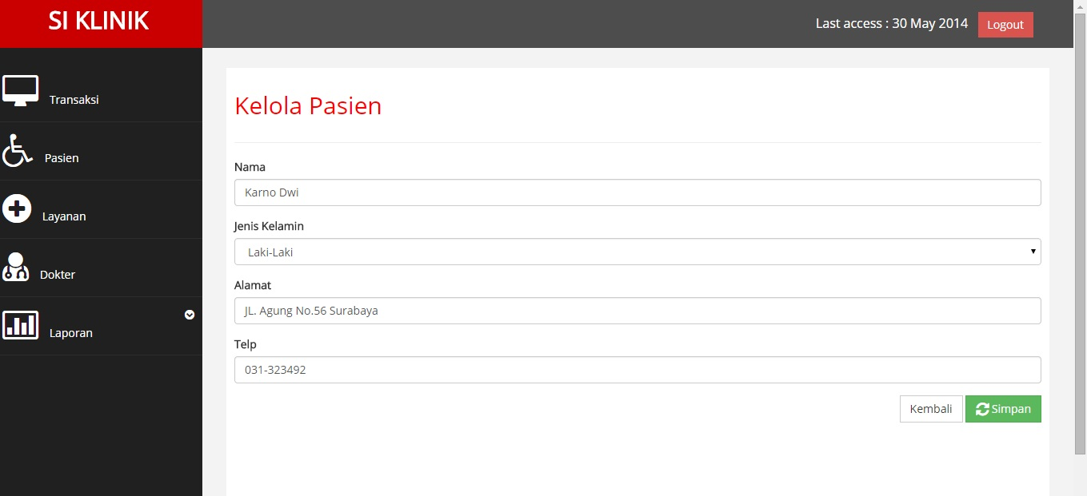

7.1.1.1 Spesifikasi Elemen-elemen pada Layar

Desain Tampilan : Terdapat 5 menu yang dapat diakses oleh admin dan terletak di sebelah kiri. Pilihan menu laporan jika di klik akan menampilkan sebuah fitur dropdown yang berisi tentang laporan transaksi, laporan pasien dll. Untuk tampilan kelola data pasien terdapat di tengah seperti pada tampilan gambar diatas. Pada textbox jenis kelamin terdapat sebuah menu dropdown yang terdiri dari 2 pilihan.
Obyek Terkait : Panel1, panel2, panel3, panel4, panel5, button1, button2, button3, label1, label2, label3, label4, label5, label6, textbox1, textbox2, textbox3, textbox4
Event : Panel1_click, panel2_click, panel3_click, panel4_click, panel5_click, button1_click, button2_click, button3_click.
No | Id Elemen | Jenis | Nilai Default | Status | Keterangan
1 | UI176 | Panel | Transaksi | Enable | Pilihan untuk menu transaksi.
2 | UI177 | Panel | Pasien | Enable | Pilihan untuk menu pasien.
3 | UI178 | Panel | Layanan | Enable | Pilihan untuk menu layanan.
4 | UI179 | Panel | Dokter | Enable | Pilihan untuk menu dokter.
5 | UI180 | Panel | Laporan | Enable | Pilihan untuk menu laporan.
6 | UI181 | Button | Logout | Enable | Untuk mengeluarkan akun yang sudah ter-sign in.
7 | UI182 | Label | Kelola Pasien | Enable | Menampung tulisan “Kelola Pasien”
8 | UI183 | Label | Tanggal akses terakhir | Enable | Menampilkan tanggal akses terakhir akun yang sedang login.
9 | UI184 | Label | Nama | Enable | Menampung tulisan “Nama”.
10 | UI185 | Label | Jenis Kelamin | Enable | Menampung tulisan “Jenis Kelamin”.
11 | UI186 | Label | Alamat | Enable | Menampung tulisan “Alamat”.
12 | UI187 | Label | Telp | Enable | Menampung tulisan “Telp”.
13 | UI188 | Text Box | “” | Enable | Menampung nama yang akan dimasukkan dalam database.
14 | UI189 | Text Box | “” | Enable | Menampung jenis kelamin yang akan dimasukkan dalam database.
15 | UI190 | Text Box | “” | Enable | Menampung alamat yang akan dimasukkan dalam database.
16 | UI191 | Text Box | “” | Enable | Menampung nomor telpon yang akan dimasukkan dalam database.
17 | UI192 | Button | Kembali | Enable | Pilihan untuk kembali ke halaman sebelumnya.
18 | UI193 | Button | Simpan | Enable | Pilihan untuk menyimpan data ke dalam database.

Spesifikasi Admin “Kelola Data Transaksi”

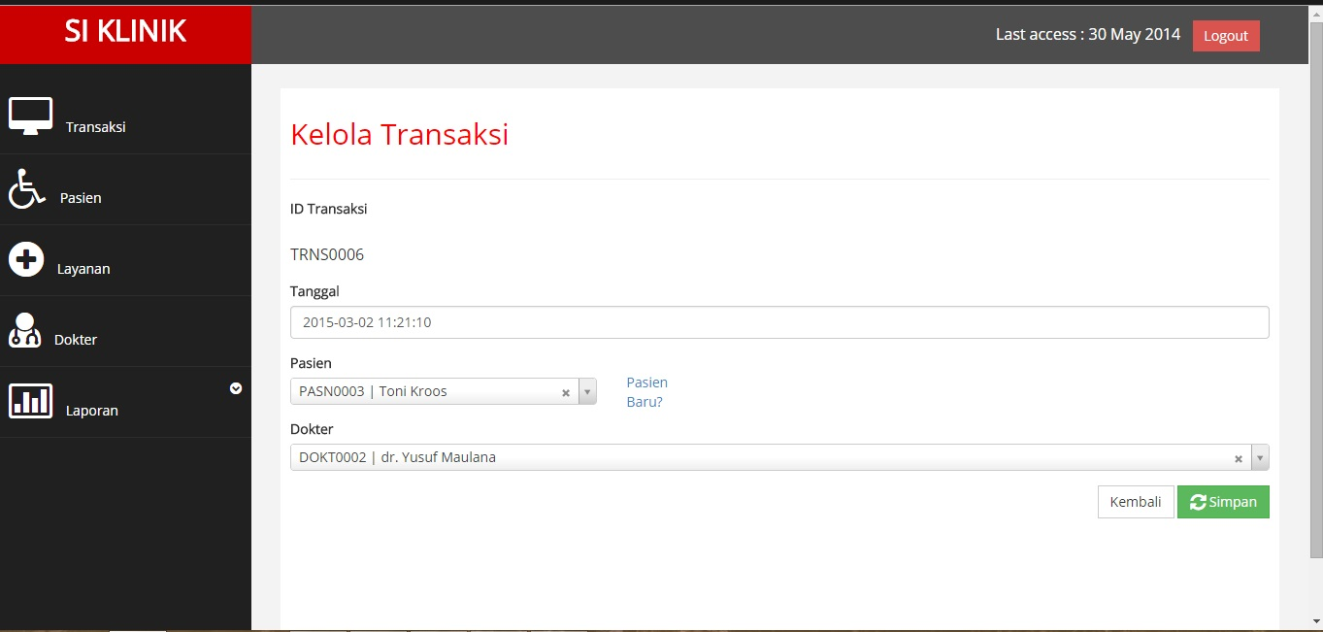

8.1.1.1 Spesifikasi Elemen-elemen pada Layar

Desain Tampilan : Terdapat 5 menu yang dapat diakses oleh admin dan terletak di sebelah kiri. Pilihan menu laporan jika di klik akan menampilkan sebuah fitur dropdown yang berisi tentang laporan transaksi, laporan pasien dll. Untuk tampilan kelola data transaksi terdapat di tengah seperti pada tampilan gambar diatas. Pada textbox pasien terdapat sebuah menu dropdown yang terdiri dari list pasien yang sudah terdaftar. Jika belum ada nama pasien yang terdaftar, maka admin dapat memilih label “Pasien baru?” di sebelah textbox pasien untuk menambahkan nama pasien yang akan dimasukkan ke dalam listbox. Untuk textbox dokter bentuknya juga hampir sama dengan textbox yang ada pada pasien, yaitu berupa menu dropdown.
Obyek Terkait : Panel1, panel2, panel3, panel4, panel5, button1, button2, button3, label1, label2, label3, label4, label5, label6, label7, textbox1, textbox2, textbox3.
Event : Panel1_click, panel2_click, panel3_click, panel4_click, panel5_click, button1_click, button2_click, button3_click, label7_click.
No | Id Elemen | Jenis | Nilai Default | Status | Keterangan
1 | UI194 | Panel | Transaksi | Enable | Pilihan untuk menu transaksi.
2 | UI195 | Panel | Pasien | Enable | Pilihan untuk menu pasien.
3 | UI196 | Panel | Layanan | Enable | Pilihan untuk menu layanan.
4 | UI197 | Panel | Dokter | Enable | Pilihan untuk menu dokter.
5 | UI198 | Panel | Laporan | Enable | Pilihan untuk menu laporan.
6 | UI199 | Button | Logout | Enable | Untuk mengeluarkan akun yang sudah ter-sign in.
7 | UI200 | Label | Kelola Transaksi | Enable | Menampung tulisan “Kelola Transaksi”
8 | UI201 | Label | Tanggal akses terakhir | Enable | Menampilkan tanggal akses terakhir akun yang sedang login.
9 | UI202 | Label | ID Transaksi | Enable | Menampung tulisan “ID Transaksi”
10 | UI203 | Label | “” | Enable | Menampilkan ID Transaksi yang sedang diproses.
11 | UI204 | Label | Tanggal | Enable | Menampung tulisan “Tanggal”.
12 | UI205 | Label | Pasien | Enable | Menampung tulisan “Pasien”.
13 | UI206 | Label | Dokter | Enable | Menampung tulisan “Dokter”.
14 | UI207 | Label | Pasien Baru? | Enable | Menampung tulisan “Pasien Baru?” sekaligus link menuju form input pasien baru.
15 | UI208 | Text Box | “” | Enable | Menampung tanggal yang akan dimasukkan dalam database.
16 | UI209 | Text Box | “” | Enable | Menampung nama pasien yang akan dimasukkan dalam database.
17 | UI210 | Text Box | “” | Enable | Menampung nama dokter yang akan dimasukkan dalam database.
18 | UI211 | Button | Kembali | Enable | Pilihan untuk kembali ke halaman sebelumnya.
19 | UI212 | Button | Simpan | Enable | Pilihan untuk menyimpan data ke dalam database.

9.1.1 Spesifikasi Admin “Memasukkan Data Dokter Baru”
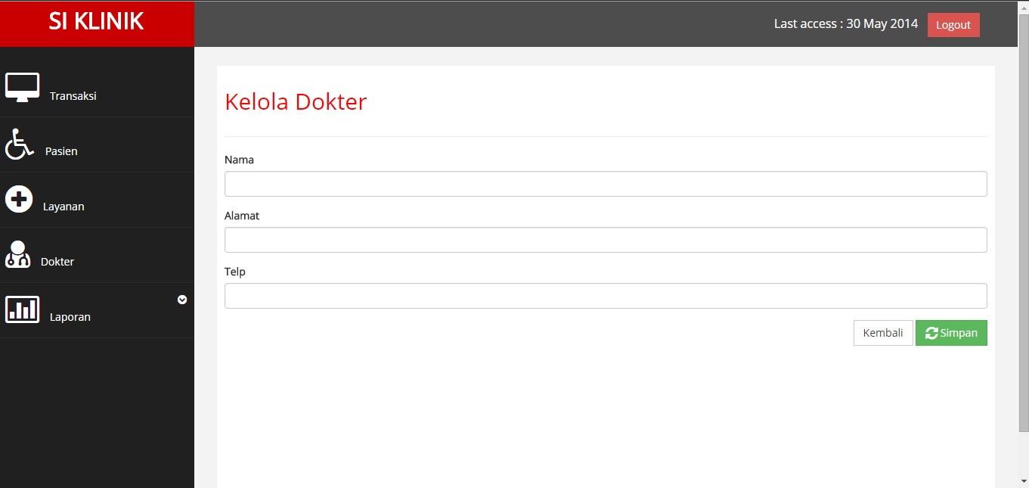

9.1.1.1 Spesifikasi Elemen-elemen pada Layar

Desain Tampilan : Terdapat 5 menu yang dapat diakses oleh admin dan terletak di sebelah kiri. Pilihan menu laporan jika di klik akan menampilkan sebuah fitur dropdown yang berisi tentang laporan transaksi, laporan pasien dll. Untuk tampilan input data dokter baru terletak di tengah seperti gambar diatas.
Obyek Terkait : Panel1, panel2, panel3, panel4, panel5, button1, button2, button3, label1, label2, label3, label4, label5, textbox1, textbox2, textbox3.
Event : Panel1_click, panel2_click, panel3_click, panel4_click, panel5_click, button1_click, button2_click, button3_click.
No | Id Elemen | Jenis | Nilai Default | Status | Keterangan
1 | UI213 | Panel | Transaksi | Enable | Pilihan untuk menu transaksi.
2 | UI214 | Panel | Pasien | Enable | Pilihan untuk menu pasien.
3 | UI215 | Panel | Layanan | Enable | Pilihan untuk menu layanan.
4 | UI216 | Panel | Dokter | Enable | Pilihan untuk menu dokter.
5 | UI217 | Panel | Laporan | Enable | Pilihan untuk menu laporan.
6 | UI218 | Button | Logout | Enable | Untuk mengeluarkan akun yang sudah ter-sign in.
7 | UI219 | Label | Kelola Dokter | Enable | Menampung tulisan “Kelola Dokter”
8 | UI220 | Label | Tanggal akses terakhir | Enable | Menampilkan tanggal akses terakhir akun yang sedang login.
9 | UI221 | Label | Nama | Enable | Menampung tulisan “Nama”.
10 | UI222 | Label | Alamat | Enable | Menampung tulisan “Alamat”.
11 | UI223 | Label | Telp | Enable | Menampung tulisan “Telp”.
12 | UI224 | Text Box | “” | Enable | Menampung nama dokter yang akan dimasukkan dalam database.
13 | UI225 | Text Box | “” | Enable | Menampung alamat yang akan dimasukkan dalam database.
14 | UI226 | Text Box | “” | Enable | Menampung telp yang akan dimasukkan dalam database.
15 | UI227 | Button | Kembali | Enable | Pilihan untuk kembali ke halaman sebelumnya.
16 | UI228 | Button | Simpan | Enable | Pilihan untuk menyimpan data ke dalam database.

10.1.1 Spesifikasi Admin “Memasukkan Data Pasien Baru”

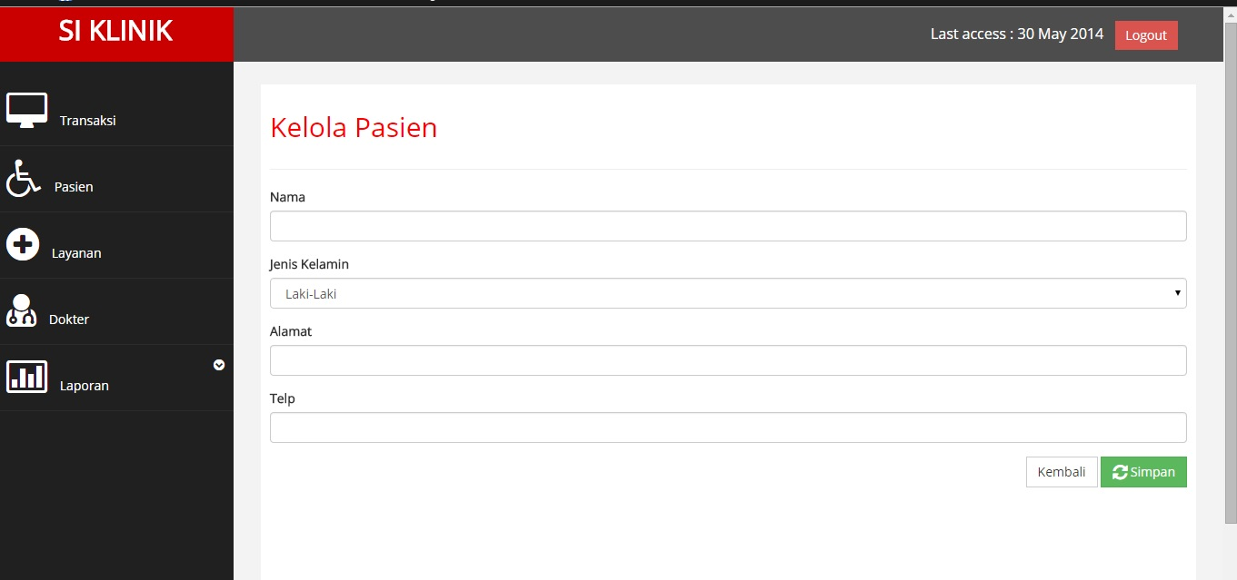

10.1.1.1 Spesifikasi Elemen-elemen pada Layar

Desain Tampilan : Terdapat 5 menu yang dapat diakses oleh admin dan terletak di sebelah kiri. Pilihan menu laporan jika di klik akan menampilkan sebuah fitur dropdown yang berisi tentang laporan transaksi, laporan pasien dll. Untuk tampilan input data pasien baru terdapat di tengah seperti pada tampilan gambar diatas. Pada textbox jenis kelamin terdapat sebuah menu dropdown yang terdiri dari 2 pilihan.
Obyek Terkait : Panel1, panel2, panel3, panel4, panel5, button1, button2, button3, label1, label2, label3, label4, label5, label6, textbox1, textbox2, textbox3, textbox4
Event : Panel1_click, panel2_click, panel3_click, panel4_click, panel5_click, button1_click, button2_click, button3_click.
No | Id Elemen | Jenis | Nilai Default | Status | Keterangan
1 | UI229 | Panel | Transaksi | Enable | Pilihan untuk menu transaksi.
2 | UI230 | Panel | Pasien | Enable | Pilihan untuk menu pasien.
3 | UI231 | Panel | Layanan | Enable | Pilihan untuk menu layanan.
4 | UI232 | Panel | Dokter | Enable | Pilihan untuk menu dokter.
5 | UI233 | Panel | Laporan | Enable | Pilihan untuk menu laporan.
6 | UI234 | Button | Logout | Enable | Untuk mengeluarkan akun yang sudah ter-sign in.
7 | UI235 | Label | Kelola Pasien | Enable | Menampung tulisan “Kelola Pasien”
8 | UI236 | Label | Tanggal akses terakhir | Enable | Menampilkan tanggal akses terakhir akun yang sedang login.
9 | UI237 | Label | Nama | Enable | Menampung tulisan “Nama”.
10 | UI238 | Label | Jenis Kelamin | Enable | Menampung tulisan “Jenis Kelamin”.
11 | UI239 | Label | Alamat | Enable | Menampung tulisan “Alamat”.
12 | UI240 | Label | Telp | Enable | Menampung tulisan “Telp”.
13 | UI241 | Text Box | “” | Enable | Menampung nama yang akan dimasukkan dalam database.
14 | UI242 | Text Box | “” | Enable | Menampung jenis kelamin yang akan dimasukkan dalam database.
15 | UI243 | Text Box | “” | Enable | Menampung alamat yang akan dimasukkan dalam database.
16 | UI244 | Text Box | “” | Enable | Menampung nomor telpon yang akan dimasukkan dalam database.
17 | UI245 | Button | Kembali | Enable | Pilihan untuk kembali ke halaman sebelumnya.
18 | UI246 | Button | Simpan | Enable | Pilihan untuk menyimpan data ke dalam database.

11.1.1 Spesifikasi Admin “Memasukkan Data Transaksi Baru”
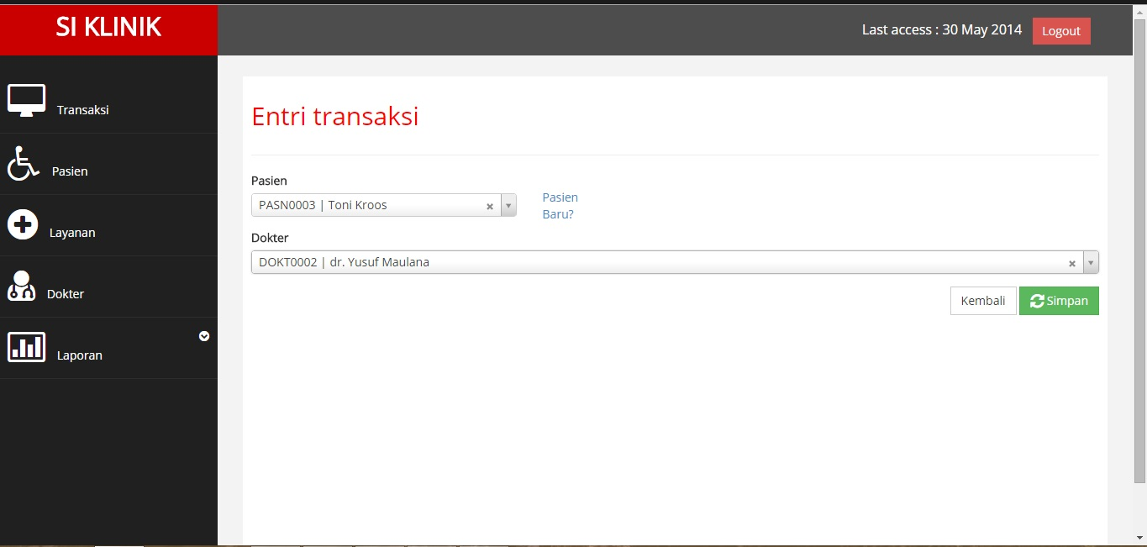

11.1.1.1 Spesifikasi Elemen-elemen pada Layar

Desain Tampilan : Terdapat 5 menu yang dapat diakses oleh admin dan terletak di sebelah kiri. Pilihan menu laporan jika di klik akan menampilkan sebuah fitur dropdown yang berisi tentang laporan transaksi, laporan pasien dll. Untuk tampilan input data transaksi baru terdapat di tengah seperti pada tampilan gambar diatas. Pada textbox pasien dan dokter terdapat sebuah menu dropdown yang berisi daftar nama pasien dan dokter yang sudah terdata di dalam database. Di sebelah kanan textbox pasien, terdapat sebuah label sekaligus sebagai link untuk menambahkan data pasien baru apabila ada pasien yang belum terdaftar.
Obyek Terkait : Panel1, panel2, panel3, panel4, panel5, button1, button2, button3, label1, label2, label3, label4, label5, textbox1, textbox2.
Event : Panel1_click, panel2_click, panel3_click, panel4_click, panel5_click, button1_click, button2_click, button3_click, label5_click
No | Id Elemen | Jenis | Nilai Default | Status | Keterangan
1 | UI247 | Panel | Transaksi | Enable | Pilihan untuk menu transaksi.
2 | UI248 | Panel | Pasien | Enable | Pilihan untuk menu pasien.
3 | UI249 | Panel | Layanan | Enable | Pilihan untuk menu layanan.
4 | UI250 | Panel | Dokter | Enable | Pilihan untuk menu dokter.
5 | UI251 | Panel | Laporan | Enable | Pilihan untuk menu laporan.
6 | UI252 | Button | Logout | Enable | Untuk mengeluarkan akun yang sudah ter-sign in.
7 | UI253 | Label | Entri Transaksi | Enable | Menampung tulisan “Entri Transaksi”
8 | UI254 | Label | Tanggal akses terakhir | Enable | Menampilkan tanggal akses terakhir akun yang sedang login.
9 | UI255 | Label | Pasien | Enable | Menampung tulisan “Pasien”.
10 | UI256 | Label | Pasien Baru? | Enable | Menampung tulisan “Pasien Baru?” sekaligus link menuju form input pasien baru..
11 | UI257 | Label | Dokter | Enable | Menampung tulisan “Dokter”.
12 | UI258 | Text Box | “” | Enable | Menampung nama pasien yang akan dimasukkan dalam database.
13 | UI259 | Text Box | “” | Enable | Menampung nama dokter yang akan dimasukkan dalam database.
14 | UI260 | Button | Kembali | Enable | Pilihan untuk kembali ke halaman sebelumnya.
15 | UI261 | Button | Simpan | Enable | Pilihan untuk menyimpan data ke dalam database.

12.1.1 Spesifikasi Admin “Menghapus Data Layanan”
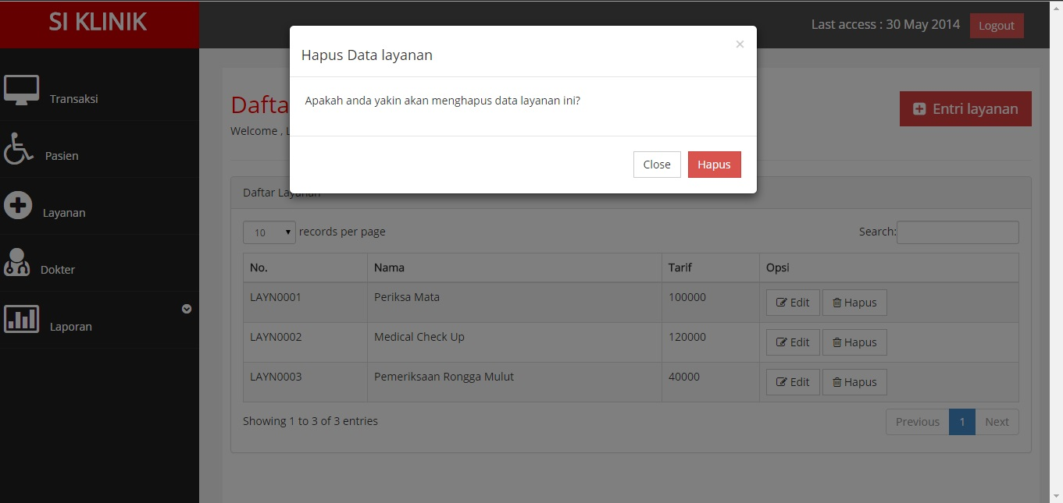

12.1.1.1 Spesifikasi Elemen-elemen pada Layar

Desain Tampilan : Terdapat 5 menu yang dapat diakses oleh admin dan terletak di sebelah kiri. Pilihan menu laporan jika di klik akan menampilkan sebuah fitur dropdown yang berisi tentang laporan transaksi, laporan pasien dll. Untuk tampilan daftar layanan terletak di tengah dengan bentuk tabel seperti gambar diatas. Ketika tombol hapus diklik, maka akan keluar message alert seperti pada tampilan diatas.
Obyek Terkait : Panel1, panel2, panel3, panel4, panel5, tabel1, button1, button2, button3, button4, label1, label2, searchbox1, messagealert1, button5, button6.
Event : Panel1_click, panel2_click, panel3_click, panel4_click, panel5_click, button1_click, button2_click, button3_click, button4_click, button5_click, button6_click.
No | Id Elemen | Jenis | Nilai Default | Status | Keterangan
1 | UI262 | Panel | Transaksi | Enable | Pilihan untuk menu transaksi.
2 | UI263 | Panel | Pasien | Enable | Pilihan untuk menu pasien.
3 | UI264 | Panel | Layanan | Enable | Pilihan untuk menu layanan.
4 | UI265 | Panel | Dokter | Enable | Pilihan untuk menu dokter.
5 | UI266 | Panel | Laporan | Enable | Pilihan untuk menu laporan.
6 | UI267 | Button | Logout | Enable | Untuk mengeluarkan akun yang sudah ter-sign in.
7 | UI268 | Button | Entri Layanan | Enable | Pilihan untuk menampilkan form memasukkan layanan baru.
8 | UI269 | Label | Daftar Layanan | Enable | Menampung tulisan “Daftar Layanan, love to see you back”
9 | UI270 | Tabel | List Layanan | Enable | Menampilkan daftar layanan yang sudah terdaftar.
10 | UI271 | Label | Tanggal akses terakhir | Enable | Menampilkan tanggal akses terakhir akun yang sedang login.
11 | UI272 | Search Box | “” | Enable | Menampung nilai yang akan dicari dalam database.
12 | UI273 | Button | Edit | Enable | Pilihan untuk menampilkan form mengedit data layanan.
13 | UI274 | Button | Hapus | Enable | Pilihan untuk menampilkan form menghapus data layanan.
14 | UI275 | Button | Hapus | Enable | Pilihan pada messagealert untuk benar benar menghapus data.
15 | UI276 | Button | Close | Enable | Pilihan untuk menutup messagealert yang muncul.
16 | UI277 | Javascript | “” | Enable | Sebuah pesan peringatan sebelum benar-benar menghapus data.

13.1.1 Spesifikasi Admin “Menghapus Data Pasien”

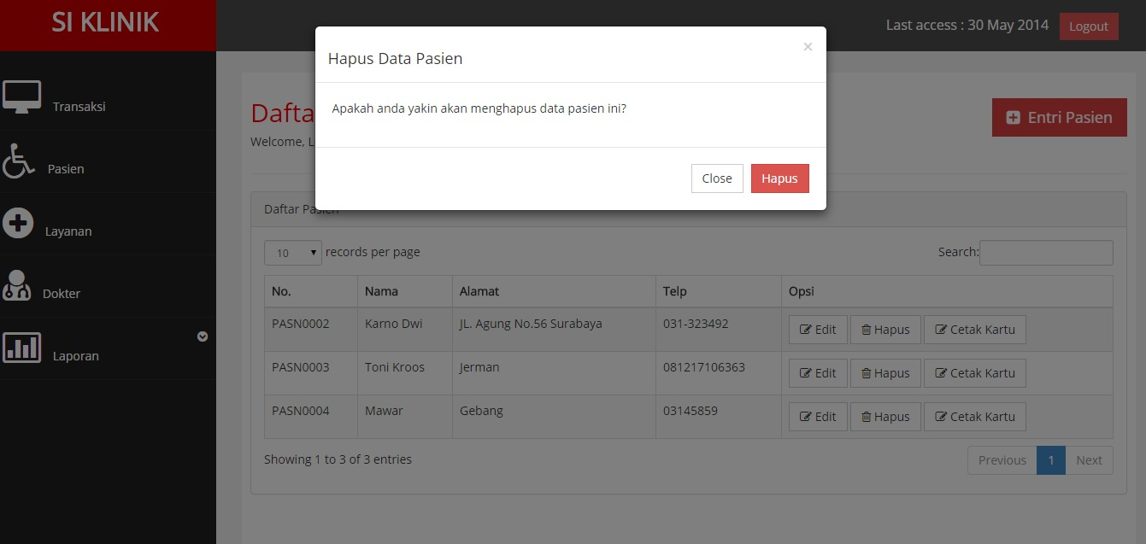

13.1.1.1 Spesifikasi Elemen-elemen pada Layar

Desain Tampilan : Terdapat 5 menu yang dapat diakses oleh admin dan terletak di sebelah kiri. Pilihan menu laporan jika di klik akan menampilkan sebuah fitur dropdown yang berisi tentang laporan transaksi, laporan pasien dll. Untuk tampilan daftar pasien terletak di tengah dengan bentuk tabel seperti gambar diatas. Ketika tombol hapus diklik, maka akan keluar message alert seperti pada tampilan diatas.
Obyek Terkait : Panel1, panel2, panel3, panel4, panel5, tabel1, button1, button2, button3, button4, button5, label1, label2, searchbox1, messagealert1, button6, button7.
Event : Panel1_click, panel2_click, panel3_click, panel4_click, panel5_click, button1_click, button2_click, button3_click, button4_click, button5_click, button6_click, button7_click.
No | Id Elemen | Jenis | Nilai Default | Status | Keterangan
1 | UI278 | Panel | Transaksi | Enable | Pilihan untuk menu transaksi.
2 | UI279 | Panel | Pasien | Enable | Pilihan untuk menu pasien.
3 | UI280 | Panel | Layanan | Enable | Pilihan untuk menu layanan.
4 | UI281 | Panel | Dokter | Enable | Pilihan untuk menu dokter.
5 | UI282 | Panel | Laporan | Enable | Pilihan untuk menu laporan.
6 | UI283 | Button | Logout | Enable | Untuk mengeluarkan akun yang sudah ter-sign in.
7 | UI284 | Button | Entri Pasien | Enable | Pilihan untuk menampilkan form memasukkan pasien baru.
8 | UI285 | Label | Daftar Pasien | Enable | Menampung tulisan “Daftar Pasien, love to see you back”
9 | UI286 | Tabel | List Pasien | Enable | Menampilkan daftar pasien yang sudah terdaftar.
10 | UI287 | Label | Tanggal akses terakhir | Enable | Menampilkan tanggal akses terakhir akun yang sedang login.
11 | UI288 | Search Box | “” | Enable | Menampung nilai yang akan dicari dalam database.
12 | UI289 | Button | Edit | Enable | Pilihan untuk menampilkan form mengedit data pasien.
13 | UI290 | Button | Hapus | Enable | Pilihan untuk menampilkan form menghapus data pasien.
14 | UI291 | Button | Cetak Kartu | Enable | Pilihan untuk mencetak kartu pasien.
15 | UI292 | Button | Hapus | Enable | Pilihan pada messagealert untuk benar benar menghapus data.
16 | UI293 | Button | Close | Enable | Pilihan untuk menutup messagealert yang muncul.
17 | UI294 | Javascript | “” | Enable | Sebuah pesan peringatan sebelum benar-benar menghapus data.

14.1.1 Spesifikasi Admin “Memasukkan Layanan Baru”

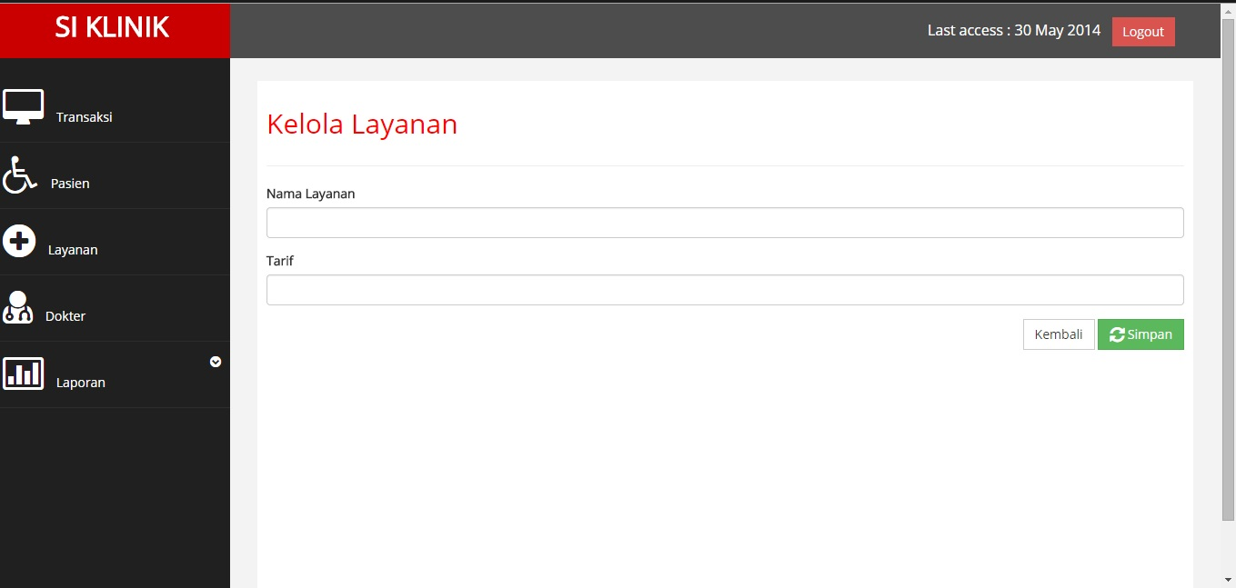

14.1.1.1 Spesifikasi Elemen-elemen pada Layar

Desain Tampilan : Terdapat 5 menu yang dapat diakses oleh admin dan terletak di sebelah kiri. Pilihan menu laporan jika di klik akan menampilkan sebuah fitur dropdown yang berisi tentang laporan transaksi, laporan pasien dll. Untuk tampilan input data layanan baru terletak di tengah seperti gambar diatas.
Obyek Terkait : Panel1, panel2, panel3, panel4, panel5, button1, button2, button3, label1, label2, label3, label4, textbox1, textbox2.
Event : Panel1_click, panel2_click, panel3_click, panel4_click, panel5_click, button1_click, button2_click, button3_click.
No | Id Elemen | Jenis | Nilai Default | Status | Keterangan
1 | UI213 | Panel | Transaksi | Enable | Pilihan untuk menu transaksi.
2 | UI214 | Panel | Pasien | Enable | Pilihan untuk menu pasien.
3 | UI215 | Panel | Layanan | Enable | Pilihan untuk menu layanan.
4 | UI216 | Panel | Dokter | Enable | Pilihan untuk menu dokter.
5 | UI217 | Panel | Laporan | Enable | Pilihan untuk menu laporan.
6 | UI218 | Button | Logout | Enable | Untuk mengeluarkan akun yang sudah ter-sign in.
7 | UI219 | Label | Kelola Layanan | Enable | Menampung tulisan “Kelola Layanan”
8 | UI220 | Label | Tanggal akses terakhir | Enable | Menampilkan tanggal akses terakhir akun yang sedang login.
9 | UI221 | Label | Nama Layanan | Enable | Menampung tulisan “Nama Layanan”.
10 | UI222 | Label | Tarif | Enable | Menampung tulisan “Tarif”.
12 | UI224 | Text Box | “” | Enable | Menampung nama layanan yang akan dimasukkan dalam database.
13 | UI225 | Text Box | “” | Enable | Menampung tarif yang akan dimasukkan dalam database.
15 | UI227 | Button | Kembali | Enable | Pilihan untuk kembali ke halaman sebelumnya.
16 | UI228 | Button | Simpan | Enable | Pilihan untuk menyimpan data ke dalam database.

15.1.1 Spesifikasi Dokter “Melihat Daftar Pasien”

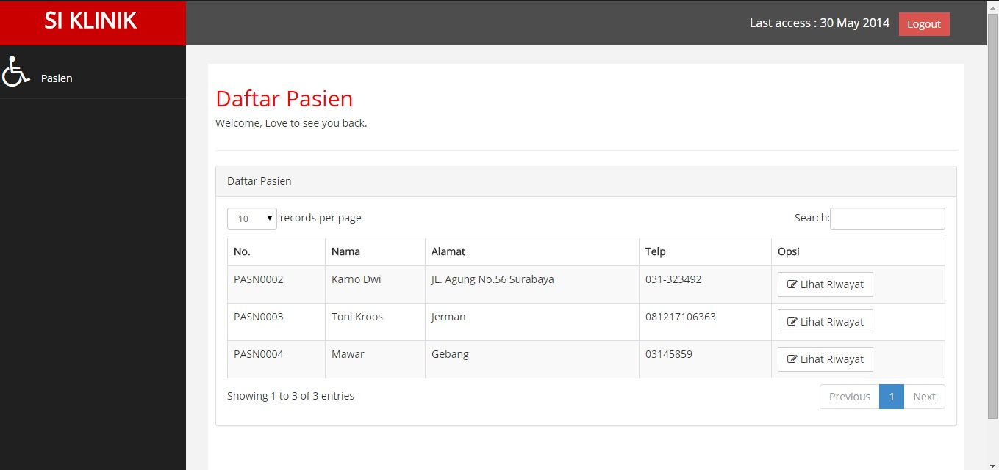

15.1.1.1 Spesifikasi Elemen-elemen pada Layar

Desain Tampilan : Terdapat 1 menu yang dapat diakses oleh dokter dan terletak di sebelah kiri. Untuk tampilan daftar pasien terletak di tengah dengan bentuk tabel seperti gambar diatas. Terdapat opsi lihat riwayat untuk melihat riwayat penyakit sang pasien.
Obyek Terkait : Panel1, tabel1, button1, button2, label1, label2, searchbox1.
Event : Panel1_click, button1_click, button2_click.
No | Id Elemen | Jenis | Nilai Default | Status | Keterangan
1 | UI229 | Panel | Pasien | Enable | Pilihan untuk menu pasien.
2 | UI230 | Button | Logout | Enable | Untuk mengeluarkan akun yang sudah ter-sign in.
3 | UI231 | Label | Daftar Pasien | Enable | Menampung tulisan “Daftar Pasien, love to see you back”
4 | UI232 | Tabel | List Pasien | Enable | Menampilkan daftar pasien yang sudah terdaftar.
5 | UI233 | Label | Tanggal akses terakhir | Enable | Menampilkan tanggal akses terakhir akun yang sedang login.
6 | UI234 | Search Box | “” | Enable | Menampung nilai yang akan dicari dalam database.
7 | UI235 | Button | Lihat Riwayat | Enable | Pilihan untuk menampilkan form riwayat penyakit pasien.

16.1.1 Spesifikasi Dokter “Melihat Riwayat Pasien”
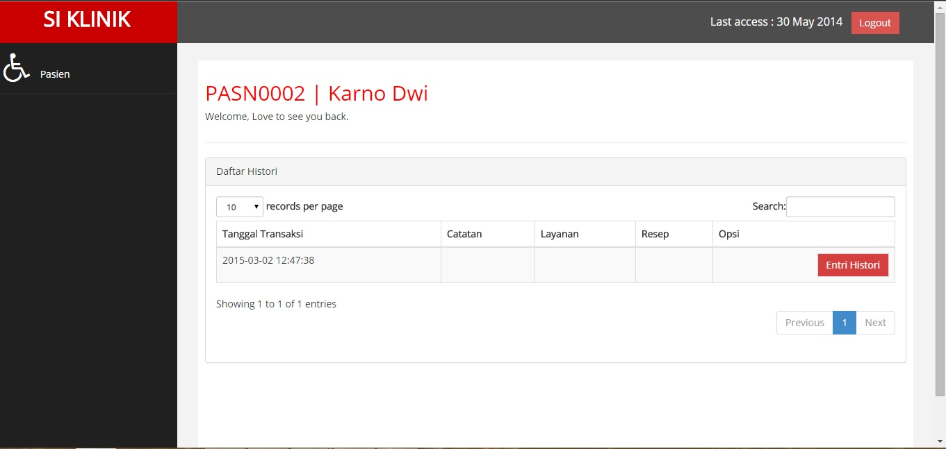

16.1.1.1 Spesifikasi Elemen-elemen pada Layar

Desain Tampilan : Terdapat 1 menu yang dapat diakses oleh dokter dan terletak di sebelah kiri. Untuk tampilan daftar riwayat pasien terletak di tengah dengan bentuk tabel seperti gambar diatas. Terdapat opsi entri histori untuk menambahkan riwayat baru.
Obyek Terkait : Panel1, tabel1, button1, button2, label1, label2, searchbox1.
Event : Panel1_click, button1_click, button2_click.
No | Id Elemen | Jenis | Nilai Default | Status | Keterangan
1 | UI229 | Panel | Pasien | Enable | Pilihan untuk menu pasien.
2 | UI230 | Button | Logout | Enable | Untuk mengeluarkan akun yang sudah ter-sign in.
3 | UI231 | Label | ‘’ | Enable | Menampung tulisan “Nama Pasien, love to see you back”
4 | UI232 | Tabel | List Pasien | Enable | Menampilkan daftar pasien yang sudah terdaftar.
5 | UI233 | Label | Tanggal akses terakhir | Enable | Menampilkan tanggal akses terakhir akun yang sedang login.
6 | UI234 | Search Box | “” | Enable | Menampung nilai yang akan dicari dalam database.
7 | UI235 | Button | Entri Histori | Enable | Pilihan untuk menambahkan daftar riwayat baru pasien.

Deskripsi Rinci Kelas-kelas

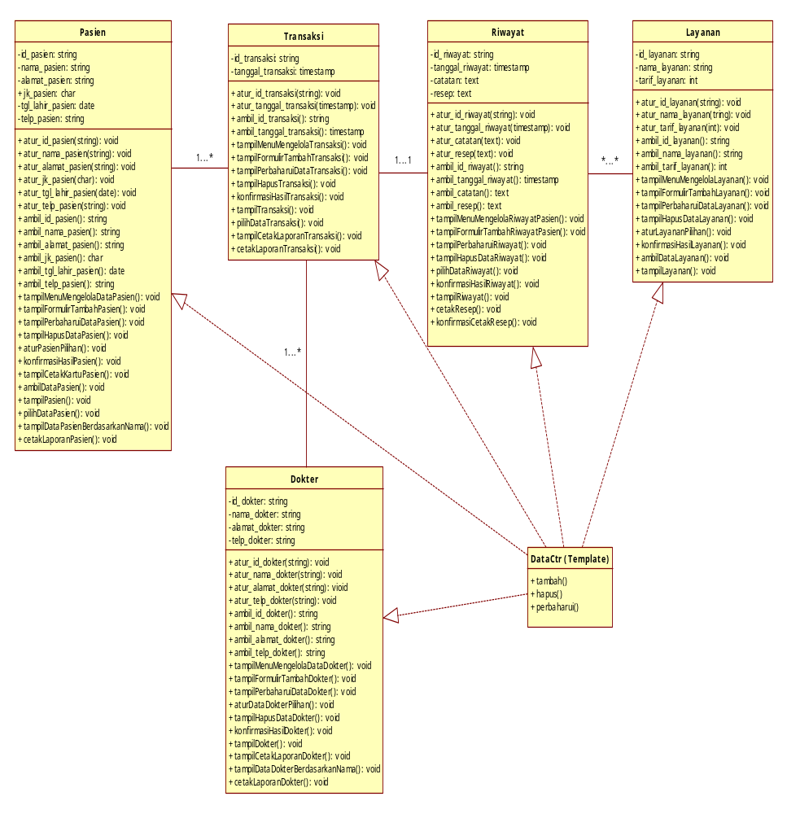

Kelas Pasien
Merupakan suatu kelas yang menyimpan data pasien yang akan berobat.
Atribut :
Id_pasien : menampung id pasien
Nama_pasien : menampung nama pasien
Alamat_pasien : menampung alamat pasien
Jk_pasien : menampung jenis kelamin pasien
Tgl_lahir_pasien : menampung tanggal lahir pasien
Telp_pasien : menampung nomor telpon pasien
Method :
Atur_id_pasien : fungsi setter id pasien
Atur_nama_pasien : fungsi setter nama pasien
Atur_alamat_pasien : fungsi setter alamat pasien
Atur_jk_pasien : fungsi setter jenis kelamin pasien
Atur_tgl_lahir_pasien : fungsi setter tanggal lahir pasien
Atur_telp_pasien : fungsi setter nomor telpon pasien
Ambil_id_pasien : fungsi getter id pasien
Ambil _nama_pasien : fungsi getter nama pasien
Ambil _alamat_pasien : fungsi getter alamat pasien
Ambil _jk_pasien : fungsi getter jenis kelamin pasien
Ambil _tgl_lahir_pasien : fungsi getter tanggal lahir pasien
Ambil _telp_pasien : fungsi getter nomor telpon pasien
Tampil_menu_mengelola_
data_pasien : fungsi untuk menampilkan form input pasien baru
Tampil_perbaharui_data_
pasien : fungsi untuk memperbarui data pasien
Tampil_hapus_data_pasien : fungsi untuk menghapus data pasien
TampilCetakKartuPasien : fungsi untuk menampilkan kartu pasien yang dicetak
TampilPasien : fungsi menampilkan list pasien
CetakLaporanPasien : fungsi untuk mencetak laporan pasien

Kelas Transaksi
Merupakan suatu kelas yang menyimpan data transaksi. Data transaksi dimasukkan oleh resepsionis dan dipantau oleh admin selaku pemilik klinik.
Atribut :
Id_transaksi : menampung ID transaksi
Tanggal_transaksi : menampung tanggal transaksi
Method :
Atur_id_transaksi : fungsi setter id transaksi
Atur_tanggal_transaksi : fungsi setter tanggal transaksi
Ambil_id_transaksi : fungsi getter id transaksi
Ambil_tanggal_transaksi : fungsi getter tanggal transaksi
Tampil_menu_mengelola_
transaksi : fungsi untuk menampilkan form transaksi baru Tampil_perbaharui_data_
transaksi : fungsi untuk memperbarui data transaksi
Tampil_hapus_data_
transaksi : fungsi untuk menghapus data transaksi
TampilCetakLaporan
Transaksi : fungsi untuk menampilkan laporan yang dicetak
TampilTransaksi : fungsi menampilkan list transaksi
CetakLaporanTransaksi : fungsi untuk mencetak laporan transaksi

Kelas Riwayat
Menyimpan data dari riwayat pasien.
Atribut :
Id_riwayat : menampung id riwayat
Tanggal_riwayat : menampung tanggal riwayat
Catatan : menampung catatan dokter
Resep : menampung resep dokter

Method :
Atur_id_riwayat : fungsi setter id riwayat
Atur_tanggal_riwayat : fungsi setter tanggal riwayat
Atur_catatan : fungsi setter catatan
Atur_resep : fungsi setter resep
Ambil_id_riwayat : fungsi getter id riwayat
Ambil_tanggal_riwayat : fungsi getter tanggal riwayat
Ambil_catatan : fungsi getter catatan
Ambil_resep : fungsi getter resep
Tampil_menu_mengelola_
riwayat _pasien : fungsi untuk menampilkan form input riwayat pasien
TampilPerbaharuiRiwayat : fungsi untuk memperbarui riwayat
TampilHapusDataRiwayat : fungsi untuk menghapus data riwayat pasien
KonfirmasiHasilRiwayat : fungsi untuk menampilkan konfirmasi riwayat
TampilRiwayat : fungsi menampilkan list riwayat
CetakResep : fungsi untuk mencetak resep

Kelas Layanan
Merupakan suatu kelas yang menyimpan data layanan di klinik tersebut.
Atribut :
Id_layanan : menampung id layanan
Nama_layanan : menampung nama layanan
Tarif_layanan : menampung tarif layanan

Method :
Atur_id_layanan : fungsi setter id layanan
Atur_nama_layanan : fungsi setter nama layanan
Atur_tarif_layanan : fungsi setter tarif layanan
Ambil_id_layanan : fungsi getter id layanan
Ambil_nama_layanan : fungsi getter nama layanan
Ambil_tarif_layanan : fungsi getter tarif layanan
Tampil_menu_mengelola_
layanan : fungsi untuk menampilkan form input layanan baru
TampilPerbaharuiLayanan : fungsi untuk memperbarui layanan
TampilHapusDataLayanan : fungsi untuk menghapus data layanan
KonfirmasiHasilLayanan : fungsi untuk menampilkan konfirmasi hasil layanan
TampilLayanan : fungsi menampilkan list layanan

Kelas Dokter
Merupakan suatu kelas yang menyimpan data dari dokter.
Atribut :
Id_dokter : menampung id dokter
Nama_dokter : menampung nama dokter
Alamat_dokter : menampung alamat dokter
Telp_dokter : menampung nomor telpon dokter

Method :
Atur_id_dokter : fungsi setter id dokter
Atur_nama_dokter : fungsi setter nama dokter
Atur_alamat_dokter : fungsi setter alamat dokter
Atur_telp_dokter : fungsi setter telpon dokter
Ambil_id_dokter : fungsi getter id dokter
Ambil_nama_dokter : fungsi getter nama dokter
Ambil_alamat_dokter : fungsi getter alamat dokter
Ambil_telp_dokter : fungsi getter telpon dokter
Tampil_menu_mengelola_
data_dokter : fungsi untuk menampilkan form input dokter baru
TampilPerbaharuiDataDokter : fungsi untuk memperbarui data dokter
TampilHapusDataDokter : fungsi untuk menghapus data dokter
KonfirmasiHasilDokter : fungsi untuk menampilkan konfirmasi hasil dokter
TampilDokter : fungsi menampilkan list dokter
CetakLaporanDokter : fungsi untuk mencetak laporan dokter

Dekomposisi Fisik Modul
(bagian ini tidak dikerjakan pada tugas ini)

Nama Direktori | Nama File (dan ekstensinya) | Keterangan

Matriks Kerunutan
(bagian ini tidak dikerjakan pada tugas ini)

